

**Brandon Len Villalobos Rojas**

**Diseño Web**

**Universidad Cenfotec**

**Profesor Francisco Jiménez Bonilla**

1. **¿Cuál es la historial de Bootstrap?**

Bootstrap fue diseñado por Mark Otto y Jacob Thornton de Twitter y fue originalmente llamado Blueprint de Twitter, la idea para fomentar la consistencia entre las herramientas internas, inicialmente se lanzó en 2011, lo que nació como una pequeña idea para facilitar el uso internet se convirtió en un gran proyecto muy difícil y una carga de trabajo para su mantenimiento.

1. **¿Qué es Bootrstrap?**

Es una biblioteca digital que facilita el trabajo de diseñadores y desarrolladores web, una herramienta que contiene varias plantillas para aplicar estilo css y organizar la estructura del HTML.

1. **¿Cite las ventajas que brinda Bootrstrap5 para desarrollar sitios web?**

* Bootstrap ofrece estilos y componentes listos para usar y agiliza el desarrollo web.
* Ofrece un diseño responsivo que se adapta a varios tamaños de pantalla
* Ofrece compatibilidad entre navegadores web
* Posee componentes reutilizables, lo que optimiza nuestro código

1. **Cite 3 frameworks web CSS responsivos que se utilizan en el desarrollo web (No cuenta Bootrstrap)**

* Bulma
* Foundation
* Tailwind CSS

1. **¿Cuál es la función principal de la etiqueta <meta name=”viewport”>?**

Su función es controlar la manera en la que se presenta una página web, define las características del viewport del navegador en dispositivos móviles, esto afecta la escala y el diseño de escala.

1. **¿En qué consiste el sistema de rejillas en Bootstrap5?**Es una estructura que organiza el contenido de una página web en filas y columnas, de este modo se facilita el diseño web reponsive.
2. **¿Cuáles son los tipos de contenedores que se usan en Bootstrap5?**

En la herramienta se encuentran dos contenedores, el primero que se trabaja con la clase “container” y el segundo que se utiliza con la clase “container-fluid”.

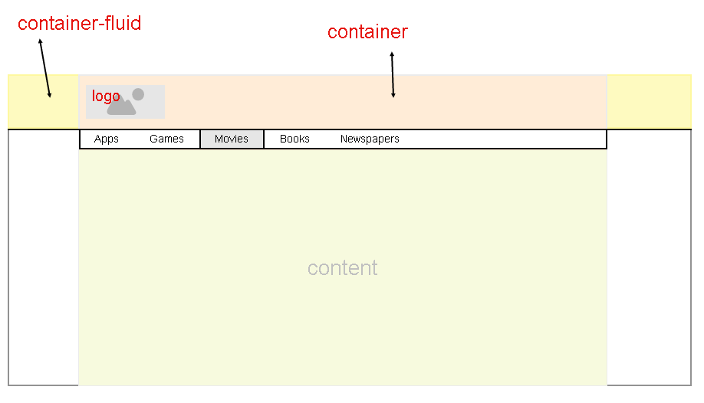

1. **¿Para qué sirven las instrucciones Flexbox en Bootstrap5?**

Las instrucciones Flexbox se utilizan para aprovechar las capacidades del modelo de diseño flexible proporcionado por Flexbox. Se utiliza principalmente para el sistema de rejillas y la alineación de elementos.

1. **¿A qué se le llama menú hamburguesa en Bootstrap5?**

Se refiere a un tipo de menú que se despliega al hacer click en él, en este caso, el sistema de hamburguesa es utilizado en dispositivos móviles como celulares para que el sistema de opciones dentro de dicho menú se vea mucho mejor y además brinde una mejor organización en la página web.

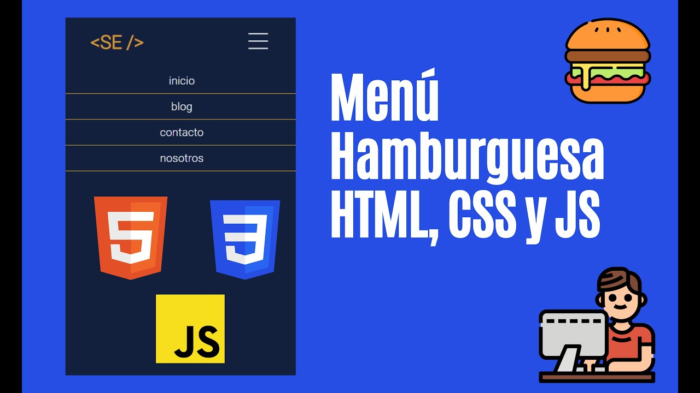

1. **¿Qué son las Medias Querys y para qué sirven?**

Son una característica de CSS que permite aplicar estilos a partir de ciertas características de algún dispositivo, por ejemplo el ancho de pantalla, la altura, su orientación, etc. Se utilizan con el “comando” “@media”.

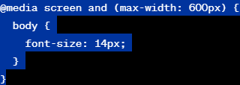

**Enseñanza**

Esta tarea me ayudo a repasar y reforzar términos que se pueden olvidar con facilidad y se utilizan día con día, en este caso retomar temas como el sistema de rejillas de CSS y lo que hace la etiqueta “viewport” me ayudó a recordar las bases del diseño web y sus desarrollo responsivo que brinda una mejor accesibilidad desde cualquier dispositivo móvil.